**Autor**

* Andrés Correa Weitzel

**1.Índice**

* 1. Índice.
  2. Tema
  3. Objetivo.
  4. Descripción.
  5. Desarrollo.
  6. Conclusiones.
  7. Bibliografía

**2.Tema**

Inversores Trifásicos.

**3.Objetivo**

El propósito de este informe es el desarrollo del mismo sobre Inversores Trifásicos y de esta forma consolidar un trabajo de investigación.

**4.Descripcion**

En este informe se presenta la descripción, definición, características y conceptualización de los diferentes tipos de clasificaciones presentes sobre inversores Trifásicos, como también las diferentes estrategias de control para la conmutación de los mismos sobre los diversas ángulos(120°, 180°, etc), técnicas de modulación y métodos utilizados para el control de la modulación del Ancho de Pulso.

El enfoque de este informe es teórico-conceptual, sin hacer hincapié en análisis análitico numerico ni formulas complejas que conlleven al área de Ingenieria, como por ejemplo la comprensión de armónicas o la aplicación de Series de Fourier.

**4.1.Este Informe consta de:**

* Definición y desarrollo de Inversores
* Definición y desarrollo de Inversores Trifásicos
* Clasificación/Configuración de Inversores Trifásicos
* Regiones de Operación.
* Técnicas de Modulación
* Imágenes de Referencia
* Links de sitios Web, videos, papers, etc.
* Material Bibliográfico anexado en repositorio.
* Otros

**5.Desarrollo**

**5.1.Introducción a Inversores.**

Antes de comenzar con Inversores Trifásicos en importante definir y tener conceptualizado el tema de Inversores, ya que los primeros son una especificidad de estos.

Los inversores, son convertidores de potencia eléctrica de continua (CC) en potencia eléctrica de alterna (CA). La función de un inversor, es cambiar un voltaje de entrada de corriente continua CC., en un voltaje de salida de corriente alterna simétrico con una magnitud y frecuencia deseada. . El voltaje de salida podría ser fijo o variable, a una frecuencia fija o variable. El voltaje continuo de entrada pueden ser pilas químicas, baterías de acumuladores químicas, celdas solares u otra fuente de cc.

Los inversores para una potencia determinada, son de voltaje de salida variable; esto se logra haciendo variar el voltaje de entrada o si este último es fijo, podemos variar el voltaje de salida variando la ganancia del inversor. La ganancia del inversor se puede definir como la relación entre el voltaje de salida de ca y el voltaje de entrada de cc. El método que se utiliza para variar esta ganancia, dentro del inversor, es por el método de control del ancho del pulso (PWM, pulse-width-modulation). Las formas de ondas ideales del voltaje a la salida de un inversor debería de ser senoidal; sin embargo la de los inversores prácticos no tienen esta forma y contienen armónicas de la frecuencia de salida. Para inversores de pequeña y mediana potencia, el voltaje de salida es de una forma de onda cuadrada o similar. Para altas potencias a convertir se requieren formas de ondas sinusoidales, con poca distorsión. Con la disponibilidad de los dispositivos semiconductores de potencia de alta velocidad de conmutación, se pueden minimizar los contenidos de armónicas en el voltaje de salida, mediante técnicas especiales de conmutación.

**Clasificación de los Inversores.**

Los inversores se pueden clasificar en el sentido amplio en dos tipos: inversores

monofásicos e inversores trifásicos.

* Inversores con cancelación de voltaje: se puede variar la magnitud y frecuencia del voltaje de salida, sin tener en cuenta que el voltaje de entrada sea constante y que los interruptores no sean controlados en PWM (modulación de ancho de pulso). Esta clase de inversores combinan las cualidades de los inversores siguientes.
* Inversores modulados en PWM: En la entrada de este inversor se encuentra un voltaje CC constante que por lo general proviene de un puente rectificador. La modulación de ancho de pulso PWM controla la magnitud y la frecuencia del voltaje de la salida; dicha modulación controlara los interruptores del inversor.
* Inversores de salida cuadrada: Para esta clase de inversores es necesario controlar la magnitud de la entrada en CC para de esta manera tener control sobre la magnitud de la salida en CA. La principal función de esta clase de inversor es la de controlar la frecuencia de la señal de salida.

Los dispositivos de conmutación pueden ser transistores (BJT, MOSFET, IGBT) o tiristores controlados por compuerta, como por ejemplo, los GTO. Los inversores de mediana y alta potencia usan en Gral. señales de control por modulación por ancho del pulso (PWM) para producir voltajes variables de salida con poca distorsión.

Un inversor se llama “inversor alimentado por voltaje” (VFI) si el voltaje de entrada permanece constante. Se llama “inversor alimentado por corriente” (CFI) si la corriente de entrada permanece constante y se llama “inversor enlazado con cc variable” si el voltaje de entrada es controlable. Si se hacen pasar por cero el voltaje o la corriente de salida del inversor, creando un circuito resonante LC, a esta clase de de inversor se le llama “inversor de pulso resonante”.

Para pequeñas potencia (hasta aprox. 500 w), los inversores pueden ser auto-excitados (circuito tipo oscilador de bloqueo). Para potencias mayores, el circuito inversor, propiamente dicho, es excitado externamente.

**Aplicación de los Inversores.**

Los inversores, tienen amplia difusión en aplicaciones industriales, como por ejemplo en impulsores (variadores, reguladores o controles) de motores de alterna, calentamiento por inducción, fuentes de alimentación de reserva y fuentes de alimentación ininterrumpida. También se los utiliza para convertir un voltaje de cc de valor constante, en un voltaje variable de cc, mediante la

conversión de continua a alterna (inversor); luego con transformadores de núcleo

y rectificadores, se convierte nuevamente a continua (Uno de los métodos para convertir de cc a cc).

Para pequeñas potencias a invertir, se los utiliza en iluminación de emergencia mediante tubos de iluminación de descarga (fluorescente).

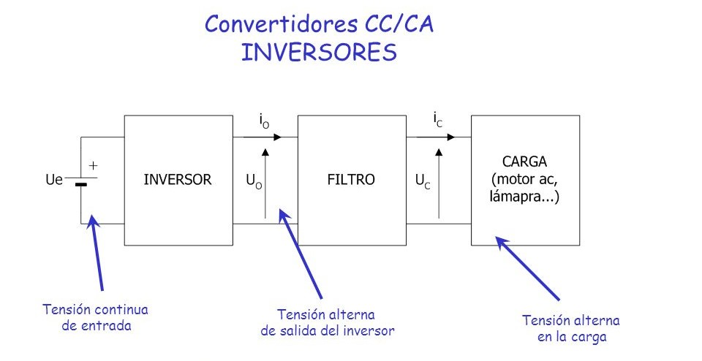

**5.2.Inversores Trifásicos.**

Los inversores trifásicos son utilizados para la alimentación de cargas trifásicas que requieran corriente alterna y grandes potencias. Algunas de las aplicaciones de estos inversores son las siguientes:

* Fuentes de tensión alterna trifásica sin interrupciones
* Puesta en marcha de motores de corriente alterna trifásicos
* Conexión de fuentes que producen energía en continua con las cargas trifásicas ([paneles fotovoltaicos](https://es.wikipedia.org/wiki/Panel_fotovoltaico)).

**5.3. Regiones de Operación de los Inversores Trifásicos.**

* Región Lineal *(ma ≤ 1)*
* Región de Sobre-Modulación *(1 < ma ≤ 3.24)*
* Región de Salida Cuadrada *(ma > 3.24)*

**Gráfica de las Regiones de Operación:**

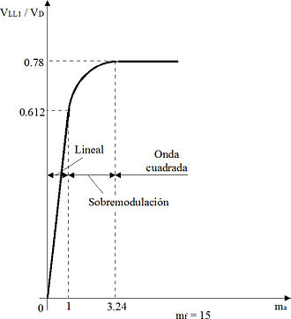

**Región Lineal.**

 En la zona lineal, la componente a frecuencia fundamental de la tensión de salida varía linealmente con el ratio de modulación de la amplitud ma. La ventaja principal de utilizar un valor de ma menor o igual a la unidad reside en la relación lineal entre la tensión eficaz de línea a frecuencia fundamental y el ratio de modulación de la amplitud ma. Sin embargo, la tensión eficaz de línea no resulta tan elevada como pudiera ser necesario. Al contrario, se encuentra limitada a un valor máximo de 0.612 VD.

**Región de Sobre-Modulación.**

Para obtener valores eficaces de la tensión de línea a frecuencia fundamenta de mayor magnitud, se requiere elevar ma por encima de la unidad, es decir, el valor de pico o máximo de las tensiones de control de cada una de las fases es mayor que el de la forma de onda triangular con la que se compara. Esta región recibe el nombre de zona de sobre-modulación.

**Región de Salida Cuadrada.**

 Cuando el ratio de modulación de la amplitud ma adquiere valores elevados, el inversor trifásico PWM sobremodulado degenera en uno de onda cuadrada.

**5.4. Configuraciones de los Inversores Trifásicos.**

* Inversor Trifásico implementado con tres inversores Monofásicos.
* Inversores Trifásicos PWM.
* Inversor Trifásico de Onda Cuadrada(Subtipo de PWM, control por desplazamiento de fase).

**5.4.1. Inversor Trifásico implementado con tres inversores Monofásicos.**

Una forma de realizarlos, es conectando tres puentes inversores monofásicos de medio o puente completo, en paralelo, para formar la configuración de un inversor trifásico. **En la siguiente figura, podemos ver esta conexión**:

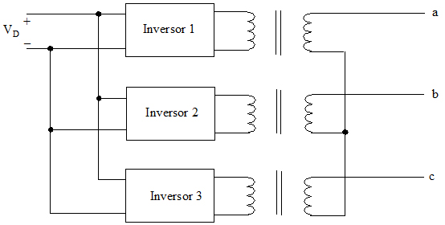

**Misma conexión detallada:**

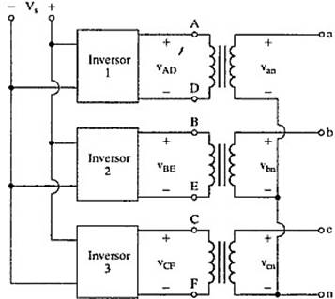

Analizando la figura anterior, los inversores están conectados en paralelo a la misma fuente de alimentación en dc. La salida de cada uno de estos inversores, se conectan a lo que es un transformador, que en este caso eleva la tensión, y los secundarios de estos transformadores los puedo conectar como dc en configuración en estrella, van al punto neutro y tendría en la salida

a b y c. Una vez que obtengo esta configuración, se procede a conectar la carga, en este caso la carga esta conectada en estrella y se compone por 3 resistencias.

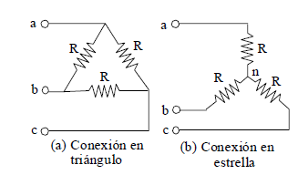

Para este tipo de configuración La única exigencia será el desfase de 120º de las señales de disparo de cada inversor con respecto a los demás, para conseguir una tensión equilibrada a la salida.

Los devanados primarios se deben aislar entre ellos, mientras que los devanados

secundarios se pueden conectar en estrella (Y) o en triangulo (Δ). Normalmente,

los secundarios se conectan en delta (Δ), para eliminar armónicas de múltiplo de tres (n=3,6,9,…) que aparecen en los voltajes de salida.

En la próxima figura podemos observar la conexión de los transistores a los devanados del **transformador trifásico de salida**:

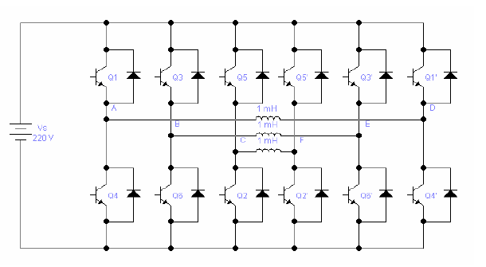

Como podemos ver en este circuito, se requieren tres transformadores monofásicos, 12 transistores y 12 diodos de retroalimentación para cargas inductivas. Si las magnitudes y las fases de los voltajes de salida no están perfectamente balanceadas, los voltajes trifásicos estarán desbalanceados.

Se puede obtener otra configuración de inversor, en la que se reduzcan el número de semiconductores a utilizar, esta concepción **se muestra a continuación.**

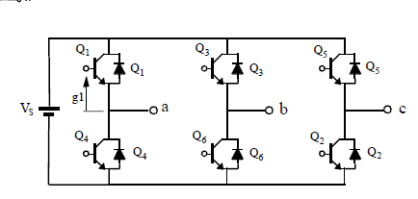

**Conducción de Inversores Trifásicos implementado con tres inversores Monofásicos**

* Conducción a 180°
* Conducción a 120°

**Conducción a 180°**

Cada transistor conduce durante 180º. En cualquier momento hay tres transistores conduciendo. Cuando se activa el transistor Q1, el terminal “a” queda conectado con el terminal positivo de la fuente de alimentación Vs. Cuando se activa el transistor Q4, el terminal “a” se lleva al terminal negativo de Vs.

**Como se observa en el siguiente grafico**, tenemos seis modos de operación

en un ciclo, y la duración de cada modo es de 60º. Los transistores se numeran en el orden de sus señales de disparo: 123, 234, 345, 456, 561 y 612**.**

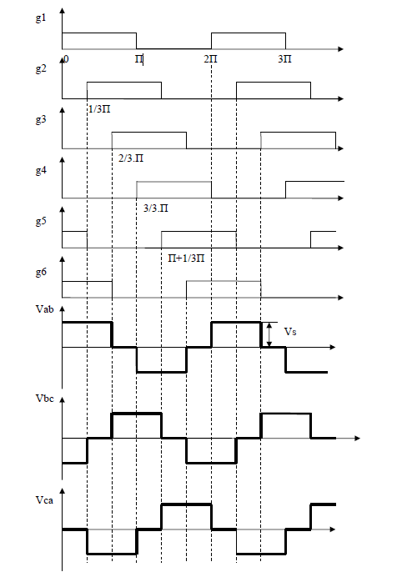

**Conducción a 120°**

En esta clase de control, cada transistor conduce 120º. En cualquier momento solo hay dos transistores activados. El orden de conducción de los transistores es: 12, 23, 34, 56 y 61**.** Esto da lugar a tres modos de operación en medio ciclo, dando lugar a **las formas de onda que muestra la siguiente figura**:

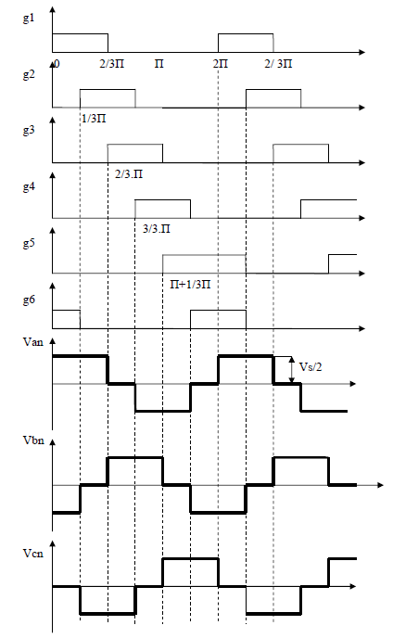

**Secuencia de Activación de los Transistores**

**Conducción a 180°**

Se deben generar tres señales de disparo cuadradas, vg1, vg3, y vg5, desfasadas 120º, con la frecuencia de salida y ciclo de trabajo 50%. Las señales

vg2, vg4, y vg6 son las inversas lógicas respectivamente. Este modo de disparo hace que las señales en el orden de numeración establecido, estén desfasadas 60º, Los transistores conducen durante 180º.

Las señales vg1, vg3, y vg5 controlan respectivamente a Q1, Q3, y Q5, a través de circuitos de aislamiento. Las señales vg2, vg4 y vg6 pueden activar, respectivamente a Q2, Q4, y Q6, sin circuitos de aislamiento.

**Conducción a 120°**

Se generan tres señales de disparo cuadradas vg1, vg2 y vg3, desfasadas 120º con la frecuencia de salida, con ciclo de trabajo asimétrico, conducción solamente de 120º de los interruptores. Las señales vg2, vg4 y vg6, se activan a los 180º del comienzo de las señales vg1, vg2 y vg3, respectivamente. Este modo de disparo hace que las señales vg1 a vg6, respectivamente, estén desfasadas 60º. Los transistores conducen durante 120º.

Las señales vg1, vg3, y vg5 controlan respectivamente a Q1, Q3, y Q5, a través de circuitos de aislamiento. Las señales vg2, vg4 y vg6 pueden activar, respectivamente a Q2, Q4, y Q6, sin circuitos de aislamiento.

**5.4.2. Inversores Trifásicos PWM**

En las aplicaciones industriales, surge la necesidad de modificar la magnitud (valor eficaz) del voltaje de salida de los inversores por varios motivos:

1) Hacer frente a las variaciones del voltaje de entrada de corriente continua.

2) Regular el voltaje de salida del inversor.

3) Satisfacer los requisitos de control de voltaje y frecuencia.

4) Mantener prácticamente constante la relación tensión/frecuencia para los impulsores de motores de corriente alterna con variación de velocidad.

El método más eficiente para controlar el voltaje de salida de los inversores, es el denominado control por ancho del pulso (PWM).

En un inversor trifásico el objetivo del empleo de la modulación de ancho de pulso es modelar y controlar la tensión trifásica de salida en magnitud y frecuencia a partir de una tensión de entrada VD constante. Una única onda triangular se compara con tres tensiones de control senoidales desfasadas entre sí 120º, para conseguir a la salida un sistema de tensiones trifásico equilibrado

empleando la conmutación PWM, Efecto del tiempo muerto en inversores PWM trifásicos Para inversores PWM trifásicos, las formas de onda de los valores medios instantáneos de las tensiones compuestas VAB(t), VBC(t) y VCA(t) consisten, en el caso de interruptores ideales, en senoidales puras desfasadas 120º. En cambio, si los interruptores no son ideales, el tiempo muerto provoca que VAB(t), VBC(t) y VCA(t) sufran una distorsión cuando las intensidades iAB(t), iBC(t) e iCA(t) pasen por cero.

De esta forma, aparecen armónicos de baja frecuencia de orden: 6k ±1 (k=1, 2, 3,...), esto es, armónicos impares múltiplos de la de la frecuencia fundamental

**Conexionado para PWM:**

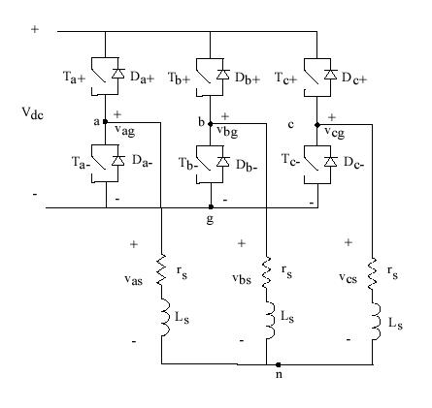

**Formas de Onda para Modulación de Ancho del Pulso:**

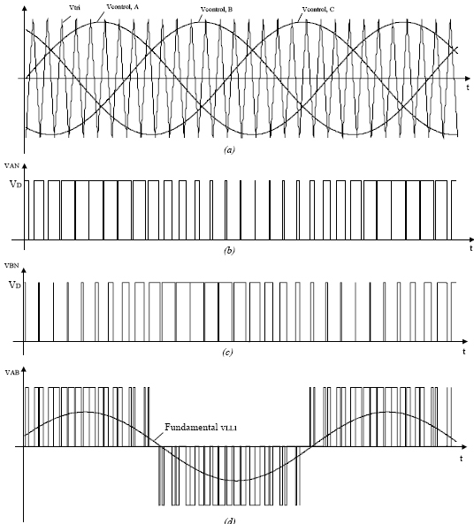

**Técnicas Utilizadas para realizar PWM**

**(Solamente se hará una breve descripción, para un análisis mayor ver Bibliografía).**

* + **Modulación por ancho de un solo pulso.**
  + **Modulación por ancho de pulsos múltiples.**
  + **Modulación por ancho de pulso senoidal.**
  + **Modulación por ancho de pulso senoidal modificado.**

**Modulación por ancho de un solo Pulso**

Consiste en modular el ancho de un solo pulso por cada medio ciclo.

Las señales de disparo se generan comparando una señal de referencia rectangular, de amplitud “Vr”, con una onda triangular de amplitud Ac. La frecuencia de la tensión de referencia determina la frecuencia fundamental del voltaje de salida. El voltaje de salida, es una función que depende de las señales de activación vo = Vs(g1-g2). La relación entre Ar y Ac determinan la variable de control, y se define como el “índice de modulación”.

**Modulación por ancho de pulsos múltiple**

Se puede reducir el contenido de armónicas usando varios pulsos en cada medio ciclo del voltaje de salida. La generación de las señales de activación de los interruptores, se lo hace comparando una señal de referencia, de onda cuadrada y de frecuencia “fo”, con una onda triangular de una frecuencia mayor a la frecuencia del voltaje de salida del inversor.

La frecuencia de la señal de referencia “fo”, establece la frecuencia del voltaje de salida y la frecuencia de la portadora, establece la cantidad de pulsos “p” por cada medio ciclo.

El índice de modulación controla el voltaje de salida. A esta clase de modulación, se le denomina “modulación por ancho de pulsos uniforme (UPWM)”.

**Modulación por ancho de pulsos Sinusoidal.**

Con este método, en vez de mantener igual el ancho de todos los pulsos, se hace variar el ancho de cada pulso en proporción con la amplitud de una onda senoidal evaluada en el centro del mismo pulso. De esta forma, se logra disminuir considerablemente el factor de distorsión (DF) y la armónica de orden más bajo (LOH).

Las señales de control, se generan comparando a una señal senoidal de referencia con una onda portadora triangular con frecuencia “fc”. Esta modulación por ancho de pulso sinusoidal (SPWM) es la que se suele usar en las aplicaciones industriales.

La frecuencia “fr” de la señal de referencia determina la frecuencia “fo” de la señal

de salida del inversor., y su amplitud pico “Ar” controla el índice de modulación “M”, y en consecuencia el voltaje rms de salida Vo.

También es posible las mismas señales de disparo con una onda portadora triangular unidireccional como se muestra en el siguiente dibujo, siendo más fácil y preferible.

Con la modulación PWM, podemos decir que las armónicas de la tensión de salida, son trasladadas hacia las altas frecuencias, en torno a la frecuencia “fc” de conmutación y sus múltiplos, es decir en torno a las armónicas mf, 2mf, 3mf, etc.

**Modulación por ancho de pulsos Modificada**

En la modulación por ancho de los pulsos senoidal (SPWM), los anchos de los pulsos más cercanos al pico de la onda senoidal no cambian mucho al variar el índice de modulación. Esto se debe a las características propias de la onda senoidal. Esto se puede modificar para que se aplique la onda portadora durante los primeros y últimos intervalos de 60º por medio ciclo (de 0º a 60º y de 120º a 180º). Esta modulación por ancho de pulso senoidal modificada (MSPWM), aumenta la componente fundamental, y mejora sus características de armónica; además, reduce la cantidad de conmutación de los dispositivos de potencia, reduciendo las perdidas por conmutación.

**5.4.3. Inversor Trifásico de Onda Cuadrada(Control por desplazamiento de fase).**

Para entender esta forma de control, podemos interpretar que la tensión de salida del inversor de puente completo, es el resultante de la suma de las tensiones de salida de dos inversores de medio puente, desfasados 180º.

Los inversores con control por desplazamiento de fase, tienen aplicaciones con grandes potencias donde requieren una gran cantidad de dispositivos interruptores conectados en paralelo.

**Gráfica control de desplazamiento de fase**

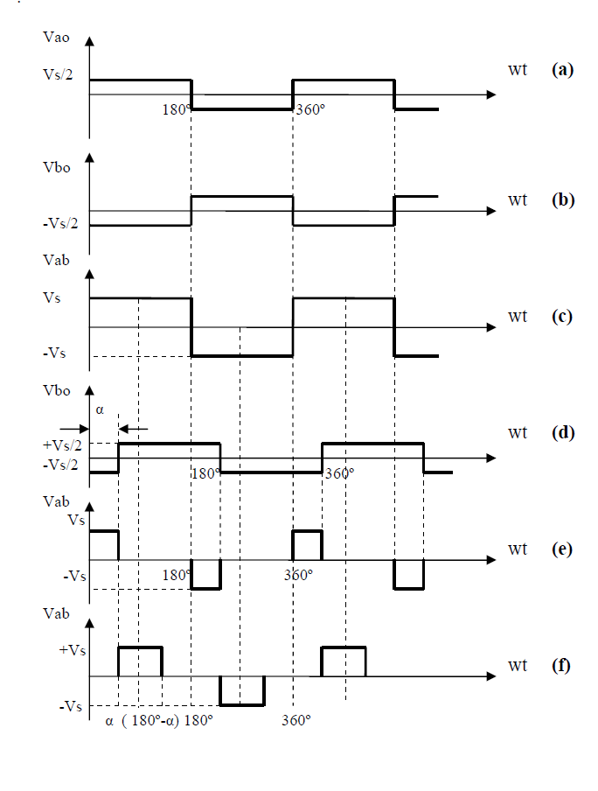

En la grafica “a”, se observa la forma de la onda de la tensión de salida “Vao” del

medio puente con referencia de 0º. En la grafica “b”, la forma de onda de la tensión de salida del otro medio puente, con un defasaje de 180º.

En la grafica “c”, la suma de ambas tensiones, que es la que le corresponde al inversor con puente completo. En la

grafica “d”, vemos la forma de onda del inversor que tenia un defasaje de 180º, pero ahora, solamente tiene un defasaje de “αº”. En la grafica “. En la grafica “e” vemos el resultado de la suma de ambos inversores, uno de ellos con defasaje de α grados.

Para lograr este desplazamiento, a la señal de compuerta “g1” del inversor de medio puente, la desfasamos αº y la aplicamos a la compuerta “g2”. El voltaje instantáneo de la tensión de salida lo obtenemos aplicando series de Fourier a

las formas de ondas de las tensiones de los medios puentes con su defasaje

correspondiente para uno de ellos.

Si a la señal de compuerta g1 y g2 la retrasamos los ángulos α1=α y α2=(П-α),

logramos que el voltaje de salida tenga simetría de cuarto de onda, como se observa en la grafica.

**5.5. Técnicas avanzadas de modulación**

La técnica SPWM, o sea la modulación por ancho de pulso sinusoidal, es la más

utilizada hasta el momento, pero presenta inconvenientes como por ejemplo el bajo

voltaje fundamental de salida. Existen otras técnicas que permiten un mejor

funcionamiento. Solamente mencionaremos estas técnicas, sin desarrollarlas.

Modulación trapezoidal

Modulación por escalera.

Modulación por pasos.

Modulación por inyección de armónicas.

Modulación delta.

**5.6. Técnicas de Modulación utilizadas en Inversores Trifásicos.**

Detallaremos las más usadas solamente:

PWM sinusoidal.

PWM con tercera armónica.

PWM a 60º.

Modulación por vector espacial.

Además de los procedimientos circuitales analizados para convertir de cc a ca, existen otras técnicas que solamente las vamos a enumerar para conocimiento, sin entrar en detalle y análisis de estos circuitos, por una razón de limitación de temas de la materia.

Estos inversores son: Los inversores de pulso resonante y los inversores multinivel.

En los inversores de pulso resonante, la conmutación de los interruptores

semiconductores se realiza cuando el voltaje o corriente es cero. Para ello el voltaje y corriente son forzados a pasar por cero mediante circuitos LC resonantes; de allí que estos convertidores se les denomine “convertidores de pulso resonante”.

Los convertidores resonantes se pueden clasificar, en forma amplia en ocho tipos:

* Inversores resonantes serie.
* Inversores resonantes paralelo.
* Convertidor resonante en clase E.
* Rectificador resonante en clase E.
* Convertidores resonantes por conmutación a voltaje cero (ZVS).
* Convertidores resonantes por conmutación a corriente cero (ZCS).
* Convertidores resonantes ZVS de dos cuadrantes.
* Inversores de enlace resonante de cd.

El fundamento de los inversores multinivel, esta basado en sintetizar la onda alterna, partiendo de una fuente de continua con varios niveles de voltaje, con aplicación de estos voltajes a la carga, mediante interruptores semiconductores, en sucesión, a través del periodo del voltaje alterno de salida. Tienen aplicaciones interesantes para alta potencia y voltaje como por ejemplo para la compensación de potencia reactiva.

Estos inversores multinivel, se pueden clasificar en tres tipos:

* Inversor multinivel con diodo fijador.
* Inversor multinivel con capacitores volantes.
* Inversor multinivel en cascada

**6.1.Conclusiones**

Los inversores trifásicos son de real importancia cuando es necesario utilizar la energía alterna a partir de una continua. Hoy en día tiene un amplio uso en diversas áreas(no solamente los inversores trifásicos, sino también los Monofásicos) extendida fuera del sector industrial.

Actualmente existen multitud de aplicaciones para los inversores trifásicos o convertidores DC/AC. Entre ellas puede citarse el control de motores de corriente alterna, donde se hace necesario un rectificador controlado para convertir a continua la señal alterna y regular la potencia entregada al motor, para después volver a ondular la señal mediante un inversor. Otro ejemplo de aplicación de los inversores es el de la recuperación de la energía rotórica de un motor donde, mediante escobillas se recoge la energía que se pierde por rozamiento en el rotor de éste y, a través de un inversor, se convierte a la tensión y frecuencia necesarias para devolverla a la red.

También es de gran uso actualmente el conexionado de fuentes que producen energía en continua con las cargas trifásicas, la aplicación son los paneles fotovoltaicos(también llamdos panel solar o placa solar). Estos están formados por un conjunto de células fotovoltaicas que producen electricidad a partir de luz que incide sobre ellos mediante el efecto fotoeléctrico.

Sin embargo, la aplicación que se han considerado como más generalizadas en la actualidad son los sistemas de alimentación ininterrumpida de C.A.

**7.1 Bibliografía**

* **Libro de Hart. Electrónica de Potencia.(Se verificó la conceptualización)**
* **Libro de Rashid. Eléctronica de Potencia.(Se verificó la conceptualización)**
* **Apunte Universitat de Valéncia (Ver en Repositorio)**
* **Apunte de Cátedra UTN-Electrónica II- Ing.Eléctrica(Ver en Repositorio)**
* **Apunte Inversores Modulados- Tecnicas de Potencia.Martinez(Ver en Repositorio)**
* **Otros**

**8.1.Repositorio**

* **Repositorio principal del Informe:**

[Material_de_Estudio/ElectronicaPotencia/TPInversoresTrifasicos at master · andresWeitzel/Material_de_Estudio (github.com)](https://github.com/andresWeitzel/Material_de_Estudio/tree/master/ElectronicaPotencia/TPInversoresTrifasicos)

* **Imágenes**

[Material_de_Estudio/ElectronicaPotencia/TPInversoresTrifasicos/imagenes at master · andresWeitzel/Material_de_Estudio (github.com)](https://github.com/andresWeitzel/Material_de_Estudio/tree/master/ElectronicaPotencia/TPInversoresTrifasicos/imagenes)

* **Bibliografía utilizada**

[Material_de_Estudio/ElectronicaPotencia/TPInversoresTrifasicos/pdfs_points at master · andresWeitzel/Material_de_Estudio (github.com)](https://github.com/andresWeitzel/Material_de_Estudio/tree/master/ElectronicaPotencia/TPInversoresTrifasicos/pdfs_points)